Aplikasi Media Pembelajaran Berbasis Animasi 2D untuk Mata Pelajaran Bahasa Inggris Kelas VIII di SMPN 1 Bua

Andi Ahmad¹, Nur Annisa², Nuur Insan Tangkelangi³

¹ Fakultas Teknik Komputer, Program Studi Informatika, Universitas Cokroaminoto Palopo, Palopo, Indonesia
Email: ¹andiiahmaad27@email.com, ²nurannisa@uncp.ac.id, ³nuurinsan@uncp.ac.id
Email Penulis Korespondensi: andiiahmaad27@email.com

Abstrak− Penelitian ini bertujuan untuk merancang dan membangun aplikasi media pembelajaran berbasis animasi 2D bagi siswa kelas VIII di SMPN 1 Bua dalam mempelajari Bahasa Inggris. Jenis penelitian yang digunakan dalam penelitian ini adalah metode Research and Development (R&D) dengan menggunakan model ADDIE (Analyze, Design, Development, Implementation, Evaluation). Media pembelajaran ini dibuat dengan menggunakan aplikasi Unity. Penelitian ini bertujuan untuk meracang dan membuat aplikasi media pembelajaran berbasis animasi 2D untuk mata pelajaran bahasa inggris kelas VIII. Hasil menunjukkan bahwa pengujian terhadap sistem aplikasi ini adalah dengan menggunakan pengujian Black box yang menyatakan persentase nilai mendapatkan kriteria sangat baik dan lulus pengujian. Serta aplikasi media pembelajaran berbasis animasi 2D untuk mata pelajaran bahasa inggris dengan nilai rata-rata 4,67 dari ahli media, 5 dari ahli materi sehingga dikatakan sangat layak untuk digunakan. Selain itu, sebanyak 22 responden memperoleh skor total 1011 dari 1100 atau setara dengan 91,9 persen, sehingga dapat dikatakan sangat positif terhadap aplikasi media pembelajaran berbasis animasi 2D untuk mata pelajaran bahasa inggris kelas VIII. Hal ini menunjukkan bahwa aplikasi media penbelajaran berbasis animasi 2D untuk mata pelajaran bahasa inggris kelas VIII yang dibuat layak untuk digunakan sebagai media buku dalam pembelajaran materi tenses.

Kata Kunci: R&D, Media Pembelajaran, Animasi 2D, Unity, Bahasa Inggris, Tenses
Abstract− This study aims to design and build a 2D animation-based learning media application for eighth-grade students at SMPN 1 Bua in learning English. The type of research used in this study is the Research and Development (R&D) method using the ADDIE model (Analyze, Design, Development, Implementation, Evaluation). This learning media was created using the Unity application. This study aims to design and create a 2D animation-based learning media application for the English subject for eighth-grade students. The results show that testing of this application system is by using Black box testing which states the percentage of scores getting very good criteria and passing the test. As well as the 2D animation-based learning media application for English subjects with an average value of 4.67 from media experts, 5 from material experts so it is said to be very suitable for use. In addition, as many as 22 respondents obtained a total score of 1011 out of 1100 or equivalent to 91.9 percent, so it can be said to be very positive towards the 2D animation-based learning media application for the English subject for eighth-grade students. This shows that the 2D animation-based learning media application for English subjects for class VIII that was created is suitable for use as a book media in learning tenses material.
Keywords: R&D, Learning Media, 2D Animation, Unity, English, Tenses
1. PENDAHULUAN
Ilmu pengetahuan terus berkembang seiring berjalannya waktu. Kemajuan ilmu pengetahuan memudahkan berkembangnya teknologi-teknologi baru yang menandakan kemajuan zaman. Hingga saat ini, teknologi baru telah merambah ke ranah digital. Setiap industri, termasuk pendidikan, sudah mulai memanfaatkan teknologi untuk mengefektifkan operasionalnya, khususnya di Indonesia. Kemajuan ilmu pengetahuan yang terjadi di bidang pendidikan mengarah pada kemajuan teknologi. Dengan demikian, masuk akal jika dunia pendidikan memanfaatkan teknologi untuk mendukung pelaksanaan pembelajaran. Teknologi digital kini mulai dimanfaatkan di lembaga-lembaga pendidikan sebagai cara untuk mendorong pembelajaran, yaitu sebagai alat informasi. Secara umum, teknologi adalah penerapan pengetahuan ilmiah untuk tujuan praktis dalam kehidupan manusia. Teknologi mencakup berbagai inovasi, alat, metode, dan sistem yang diciptakan manusia untuk mempermudah aktivitas, meningkatkan efisensi, dan memecahkan masalah. Hal ini membuka peluang yang luas bagi pembelajaran mandiri dan fleksibel, sehingga siswa dapat belajar sesuai dengan kecepatan dan gaya belajar masing-masing.
Bahasa Inggris saat ini, telah menjadi salah satu bahasa asing yang harus dikuasai oleh setiap orang. Hal ini dikarenakan Bahasa Inggris digunakan sebagai bahasa internasional dalam berkomunikasi antarbangsa. Di mana pendidikan, pelajaran bahasa inggris telah ditetapkan sebagai mata pelajaran wajib. Pelajaran bahasa inggris yang diberikan di sekolah juga diharapkan dapat memberikan bekal bagi siswa untuk bidang-bidang lain di masa depan, seperti pendidikan, parawisata, kebudayaan, dan teknologi [1].
SMPN 1 Bua merupakan salah satu sekolah jenjang SMP berstatus Negeri yang berada di Jalan Tandi Pau, Kelurahan Sakti, Kecamatan Bua, Kabupaten Luwu, Sulawesi Selatan. Dari hasil wawancara yang dilakukan penulis dengan salah satu guru yaitu ibu Rini Febrianti, S.Pd. yang merupakan salah satu guru kelas VIII SMPN 1 Bua diketahui bahwa salah satu masalah dalam proses pembelajaran Bahasa Inggris adalah keterbatasan sumber daya belajar yang menarik dan interaktif. Guru-guru masih mengandalkan metode ceramah dan buku teks, yang seringkali kurang efektif dalam menvisualisasikan suatu pernyataan yang kompleks secara detail. Keterbatasan alat peraga yang memadai juga berpengaruh pada proses pembelajaran yang kurang optimal, sehingga pemahaman siswa terhadap materi pembelajaran Bahasa Inggris menjadi kurang mendalam.
Berdasarkan masalah tersebut, dengan membuat aplikasi media pembelajaran interaktif berbasis teknologi. Salah satu caranya adalah melalui penggunaan Animasi 2D. Dengan Animasi 2D, siswa dapat menjadi alternatif inovatif karena mampu menyampaikan materi secara visual, interaktif, dan menyenangkan. Animasi 2D dapat membantu siswa memahami konsep dengan lebih mudah melalui tampilan visual yang menarik dan penyampaian informasi yang terstruktur. Aplikasi media pembelajaran berbasis animasi 2D dirancang untuk mendukung proses pembelajaran Bahasa Inggris dengan menyediakan fitur-fitur seperti latihan soal interaktif, ilustrasi animasi yang menggambarkan situasi nyata, dan narasi dalam Bahasa Inggris yang melatih keterampilan mendengar siswa, aplikasi ini juga memungkinkan guru untuk menyampaikan materi dengan cara yang lebih dinamis dan efektif, sehingga meningkatkan partisipasi siswa dalam pembelajaran.
Jayadi dan Firmansani (2023) Rancang Bangun Media Pembelajaran Interaktif Berbasis Animasi 2D untuk Pembelajaran Bahasa Inggris, Penelitan ini bertujuan untuk merancang dan membangun sebuah media pemblejaran interaktif yang memanfaatkan animasi 2D sebagai sarana untuk meningkatkan efektivitas dan daya tarik pembelajaran bahasa inggris di lingkungan pendidikan. Penelitian ini menerapkan model ADDIE dalam pengembangan media pembelajaran. Hasil penelitian menunjukkan bahwa media pembelajaran berbasis animasi 2D yang dikembangkan memiliki tingkat validitas yang sangat baik, dengan presentase 91,30% yang menunjukkan bahwa media tersebut layak digunakan dalam pembelajaran [2]. Sahas (2023) Media Pembelajaran Interaktif Bahasa Inggris Berbasis Animasi 2D untuk Meningkatkan Semangat Belajar Siswa Sekolah Dasar Kelas 3 (Studi Kasus: SD Negeri Karang Kemiri). Penelitian ini bertujuan mengembangkan media pembelajaran interaktif berbasis animasi 2D untuk mata pelajaran bahasa inggris khususnya bagi siswa kelas 3 SD. Metode yang digunakan dalam penelitian ini adalah Research and Development (R&D) dengan model pengembangan ADDIE. Motivasi belajar siswa meningkat setelah menggunakan aplikasi ini, peningkatak motivasi belajar siswa mencapai sekitar 15% hingga 20% berdasarkan perbandingan data angket motivasi sebelum dan sesudah peningkatan media [3]. Setiawan dan Wiguna (2021) Media Pembelajaran Bahasa Inggris Berbasis Mobile Menggunakan Unity di TK Ryadlol Hasanah. Peneliti ini bertujuan untuk menerapkan media pembelajaran bahasa Inggris berbasis mobile menggunakan unity di TK Ryadlol Hasanah dengan mengadaptasi model ADDIE. Model ini dapat digunakan sebagai panduan untuk pengembangan produk seperti strategi dan metode pembelajaran. Dari penilaian ahli materi didapatkan rerata skor 39 dari skor maksimal 56 dengan kategori “layak”. Sedangkan skor penilaian orang tua murid sebesar 63,59% dari rerata skor maksimal 76 dengan kategori “sangat layak”. Hasil pengembangan aplikasi media pembelajaran mampu meningkatkan semangat dan motivasi belajar peserta didik dalam pembelajaran bahasa Inggris di TK Ryadlol Hasanah sebagai sarana dalam meningkatkan mutu kegiatan belajar dan mengajar [4]. Ruswan (2024) Penerapan Video Animasi sebagai Media Pembelajaran Interkatif Untuk Siswa Sekolah Dasar mengembangkan aplikasi media pembelajaran berbasis animasi untuk mata pelajaran Bahasa Inggris. Penelitian ini menghasilkan video animasi sebagai media pembelajaran Bahasa Inggris untuk meningkatkan minat belajar siswa kelas 1 di SMP Negeri 3 Ingin Jaya. Metode penelitian menggunakan pengembangan dan pendekatan campuran (kualitatif dan kuantitatif). Hasil validasi menunjukkan bahwa media ini layak digunakan dengan nilai rata-rata di atas 90% dari para ahli[5].
Siregar dan Melani (2020), aplikasi adalah suatu sarana satau media yang digunakan untuk menyimpan data, menangani masalah, atau menyelesaikan pekerjaan dalam bentuk yang dapat disesuaikan. Secara umum, aplikasi adalah alat terapan yang berfungsi sesuai dengan tujuannya[6]. Zaki (2020), media pembelajaran adalah alat bantu dalam proses belajar mengajar untuk merangsang pikiran, perasaan, perhatian dan kemampuan atau keterampilan pembelajaran sehingga dapat mendorong terjadinya proses belajar[7]. Khafiiz (2022), Animasi 2D menghasilkan gambar yang dilihat dalam bentuk datar tanpa kedalaman yang nyata. Teknik pembuatan animasi 2D biasanya melibatkan penggambaran berurutan untuk meciptakan ilusi gerakan, menggunakan perangkat lunak atau metode manual[8]. Nadhifah dkk. (2021), Mata pelajaran merupakan unit pembelajaran yang disusun secara sistematis dalam kurikulum, bertujuan untuk memberikan penngetahuan dan keterampilan kepada siswa. Mata pelajaran juga berfungsi sebagai alat untuk mengembangkan potensi siswa sesuai dengan karakteristik dan kebutuhan mereka[9]. Wulandari dan Mudinillah (2022) menjelaskan bahwa canva merupakan aplikasi yang banyak digunakan oleh guru untuk membuat media pembelajaran. Aplikasi ini menwarkan berbagai template menarik yang dapat membantu dalam menciptakan media pembelajaran yang lebih komunikatif dan menarik bagi siswa[10]. Khaeruddin dkk (2021), Unity sebagai salah satu software engine dapat mengolah beberapa data seperti objek tiga dimensi, suara, teksture, dan lain sebagainya. Keunggulan dari Unity dapat menanangi grafik dua dimensi dan tiga dimensi, namun software ini lebih terkonsentrasi pada pembuatan grafik dua dimensi. Pengembangan perangkat lunak berbasis 3D atau 2D interaktif seperti simulasi training untuk kedokteran, visualisasi arsitektur, aplikasi berbasis mobile, desktop, web, console, dan berbagai macam platform lain[11].

2. METODOLOGI PENELITIAN
2.1 Tahapan Penelitian
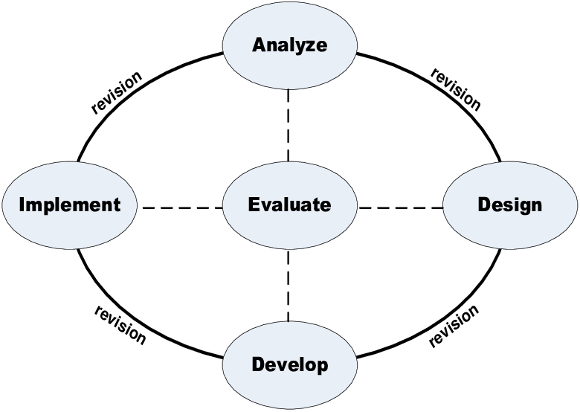
Gambar 1. Model Desain ADDIE
Sumber: Rustandi dan Rismayanti (2021)[12]
- Analyze (Analisis)
- Teknik Pengumpulan Data
- Observasi
Pada observasi ini peneliti mendatangi langsung lokasi SMPN 1 Bua. Di mana sekolah tersebut belum memiliki media pembelajaran dan penyampaian materi oleh guru masih manual yaitu menggunakan papan tulis dan buku teks. Adapun dalam observasi ini peneliti melihat siswa tidak bersemangat mengikuti pelajaran dikarenakan penyampaian materi yang kurang menarik untuk siswa yang menyukai hal secara langsung.
- Wawancara
Dalam wawancara ini penulis mewawancarai salah satu guru yang ada di SMPN 1 Bua yaitu ibu Rini Febrianti, S.Pd., yang meliputi pertanyaan mengenai cara guru menyampaikan materi dan semangat siswa dalam mengikuti pelajaran.
- Studi Pustaka
Studi pustaka dilakukan penulis melalui data tertulis. Peneliti mencari data berupa buku, artikel, situs internet, literatur yang berkaitan dengan media pembelajaran mengenai mata pelajaran bahasa inggris. Peneliti melakukan observasi awal di SMPN 1 Bua, peneliti mengamati dan melihat bagaimana proses belajar mengajar tentang mata pelajaran bahasa inggris.
- Angket
Angket adalah teknik pengumpulan data yang dilakukan dengan memberikan serangkaian pertanyaan atau pernyataan tertulis kepada responden untuk dijawab. Angket biasanya digunakan dalam penelitian kuantitatif untuk memperoleh informasi tentang pendapat, persepsi, sikap, atau karakteristik tertentu dari individu atau kelompok.Dalam penelitian ini dan pengembangan media ini, angket disebarkan kepada validator dan siswa guna menilai produk yang dikembangkan. Angekt yang digunakan mencakup angket validasi untuk validator ahli materi dan ahli media, serta angket untuk memperoleh respon dari 22 siswa, yang digunakan sebagai alat uji coba kemenarikan oleh mereka.
- Analisis Sistem
- Sistem yang Berjalan
Pembelajaran bahasa inggris di SMPN 1 Bua masih menggunakan pendekatan konvensional. Guru mengajarkan materi tentang bahasa inggris secara lisan dan siswa belajar dari buku teks yang memliki gambar animasi. Metode penyampaian materi utama adalah ceramah dan diskusi di kelas. Karena penngajaran tetap bersifat satu arah dan tidak interaktif, keterbatasan ini membuat siswa sulit memahami materi tersebut.
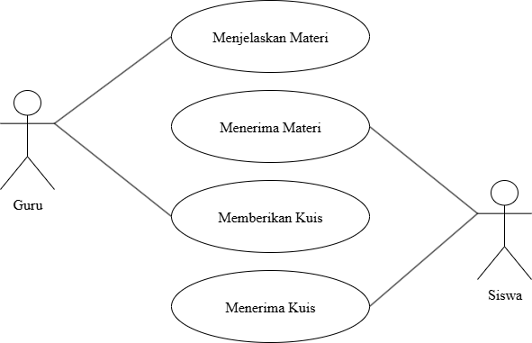
Gambar 2. Sistem yang Berjalan
Sumber: Rancangan Penulis (2025)
- Sistem yang Diusulkan
Pada sistem yang diusulkan, user dapat mengakses berbagai fitur dan menu dalam pembelajaran, sementara siswa SMPN 1 Bua dapat melihat pemaparan materi di depan kelas yang menarik secara interaktif dan mendalam melalui animasi 2D. Animasi 2D memungkinkan siswa untuk melihat secara langsung.
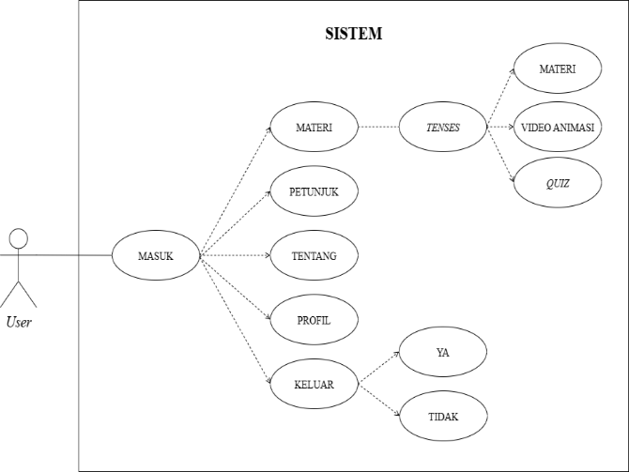
Gambar 3. Sistem yang Diusulkan
Sumber: Rancangan Penulis (2025)
- Design (Desain)
- Desain Model
- Activity Diagram
- Activity Diagram Menu Masuk
Activity diagram menu masuk ini, digunakan untuk menampilkan menu utama. Adapaun gambarnya dapat dilihat pada gambar berikut:
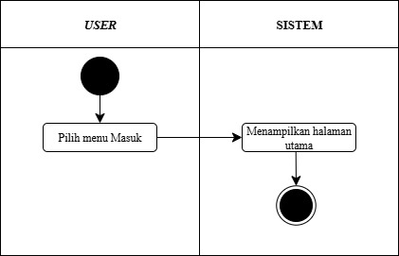
Gambar 4. Activity Diagram Halaman Menu Masuk
Sumber: Rancangan Penulis (2025)
- Activity Diagram Halaman Menu Materi
Activity diagram Menu Materi ini digunakan untuk menampilkan menu materi dari aplikasi. Adapun gambarnya dapat dilihat pada gambar berikut:
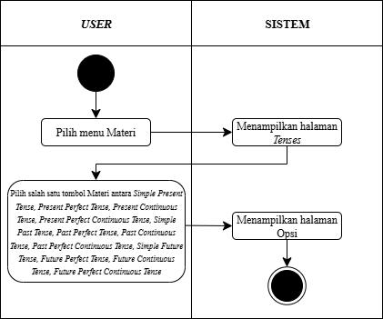
Gambar 5. Activity Diagram Halaman Menu Materi
Sumber: Rancangan Penulis (2025)
- Activity Diagram Halaman Menu Simple Present Tense
Activity diagram halaman menu Simple Present Tense ini digunakan untuk menampilkan menu Simple Present Tense. Adapun gambarnya dapat dilihat pada gambar berikut:
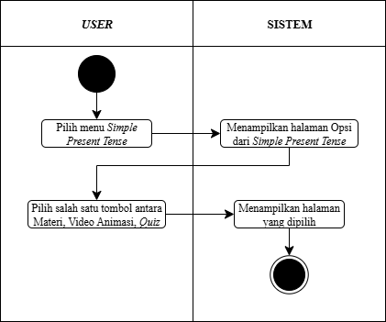
Gambar 6. Activity Diagram Halaman Menu Simple Present Tense
Sumber: Rancangan Penulis (2025)
- Activity Diagram Halaman Menu Present Perfect Tense
Activity diagram menu Present Perfect Tense ini digunakan untuk menampilkan menu Present Perfect Tense. Adapun gambarnya dapat dilihat pada gambar berikut:
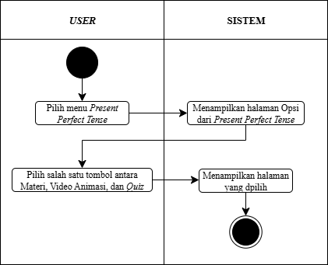
Gambar 7. Activity Diagram Halaman Menu Present Perfect Tense
Sumber: Rancangan Penulis (2025)
- Activity Diagram Halaman Menu Present Continuous Tense
Activity diagram menu Present Continuous Tense ini digunakan untuk menampilkan menu Present Continuous Tense. Adapun gambarnya dapat dilihat pada gambar berikut:
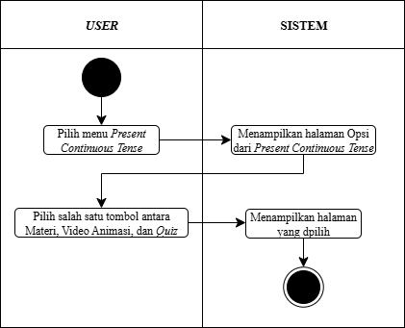
Gambar 8. Activity Diagram Halaman Menu Present Continuous Tense
Sumber: Rancangan Penulis (2025)
- Activity Diagram Halaman Menu Present Perfect Continuous Tense
Activity diagram menu Present Perfect Continuous Tense ini digunakan untuk menampilkan menu simple past tense. Adapun gambarnya dapat dilihat pada gambar berikut:
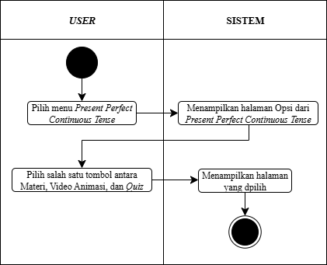
Gambar 9. Activity Diagram Halaman Menu Present Perfect Continuous Tense
Sumber: Rancangan Penulis (2025)
- Activity Diagram Halaman Menu Simple Past Tense
Activity diagram halaman menu Simple Past Tense ini digunakan untuk menampilkan menu Simple Past Tense. Adapun gambarnya dapat dilihat pada gambar berikut:
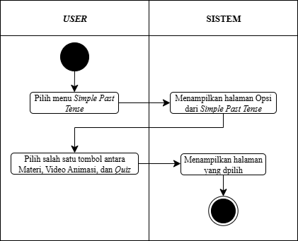
Gambar 10. Activity Diagram Halaman Menu Past Perfect Tense
Sumber: Rancangan Penulis (2025)
- Activity Diagram Halaman Menu Past Perfect Tense
Activity diagram halaman menu Past Perfect Tense ini digunakan untuk menampilkan menu Past Perfect Tense. Adapun gambarnya dapat dilihat pada gambar berikut:
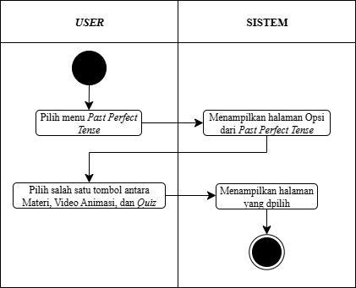
Gambar 11. Activity Diagram Halaman Menu Past Perfect Tense
Sumber: Rancangan Penulis (2025)
- Activity Diagram Halaman Menu Past Continuous Tense
Activity diagram halaman menu Past Continuous Tense ini digunakan untuk menampilkan menu Past Continuous Tense. Adapun gambarnya dapat dilihat pada gambar berikut:
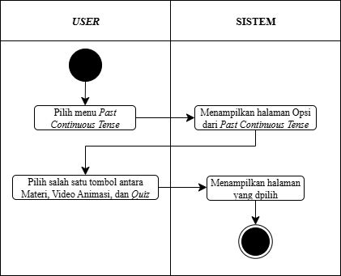
Gambar 12. Activity Diagram Halaman Menu Past Continuous Tense
Sumber: Rancangan Penulis (2025)
- Activity Diagram Halaman Menu Past Perfect Continuous Tense
Activity diagram halaman menu Past Perfect Continuous Tense ini digunakan untuk menampilkan menu Past Perfect Continuous Tense. Adapun gambarnya dapat dilihat pada gambar berikut:
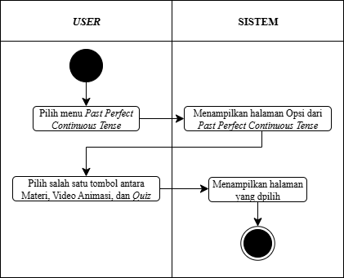
Gambar 13. Activity Diagram Halaman Menu Past Perfect Continuous Tense
Sumber: Rancangan Penulis (2025)
- Activity Diagram Halaman Menu Simple Future Tense
Activity diagram halaman menu Simple Future Tense ini digunakan untuk menampilkan menu Simple Future Tense. Adapun gambarnya dapat dilihat pada gambar berikut:
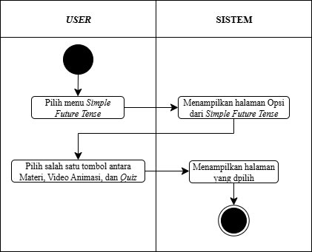
Gambar 14. Activity Diagram Halaman Menu Simple Future Tense
Sumber: Rancangan Penulis (2025)
- Activity Diagram Halaman Menu Future Perfect Tense
Activity diagram halaman menu Future Perfect Tense ini digunakan untuk menampilkan menu Future Perfect Tense. Adapun gambarnya dapat dilihat pada gambar berikut:
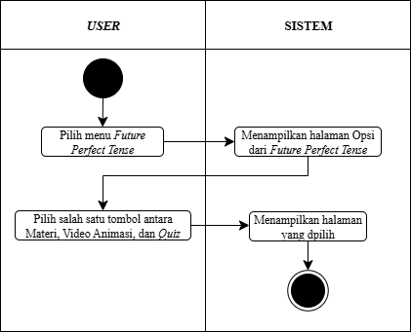
Gambar 15. Activity Diagram Halaman Menu Future Perfect Tense
Sumber: Rancangan Penulis (2025)
- Activity Diagram Halaman Menu Future Continuous Tense
Activity diagram halaman menu Future Continuous Tense ini digunakan untuk menampilkan menu Future Continuous Tense. Adapun gambarnya dapat dilihat pada gambar berikut:
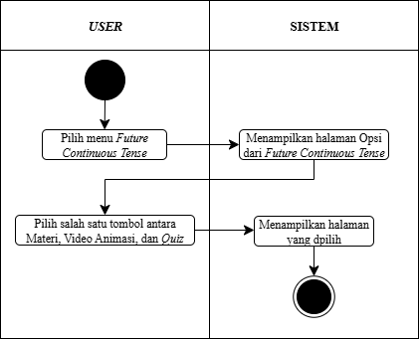
Gambar 16. Activity Diagram Halaman Menu Future Continuous Tense
Sumber: Rancangan Penulis (2025)
- Activity Diagram Halaman Menu Future Perfect Continuous Tense
Activity diagram halaman menu Future Perfect Continuous Tense ini digunakan untuk menampilkan menu Future Perfect Continuous Tense. Adapun gambarnya dapat dilihat pada gambar berikut:
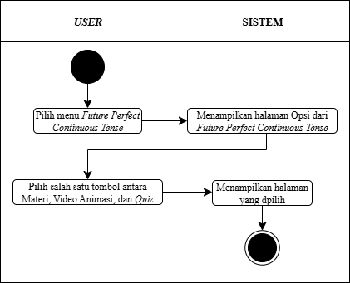
Gambar 17. Activity Diagram Halaman Menu Future Perfect Continuous Tense
Sumber: Rancangan Penulis (2025)
- Activity Diagram Halaman Menu Petunjuk
Activity diagram halaman menu petunjuk ini digunakan untuk menampilkan cara menggunakan aplikasi dengan benar. Adapun gambarnya dapat dilihat pada gambar berikut:
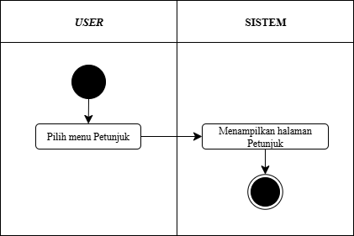
Gambar 18. Activity Diagram Halaman Menu Petunjuk
Sumber: Rancangan Penulis (2025)
- Activity Diagram Halaman Menu Tentang
Activity diagram halaman menu tentang ini digunakan untuk menampilkan menu tentang aplikasi dan profil. Adapun gambarnya dapat dilihat pada gambar berikut:
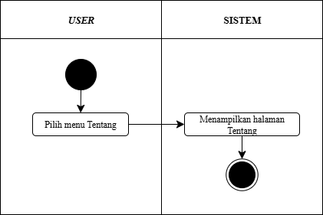
Gambar 19. Activity Diagram Halaman Menu Tentang
Sumber: Rancangan Penulis (2025)
- Activity Diagram Halaman Menu Profil
Activity diagram menu tentang ini digunakan untuk menampilkan menu tentang aplikasi dan profil. Adapun gambarnya dapat dilihat pada gambar berikut:
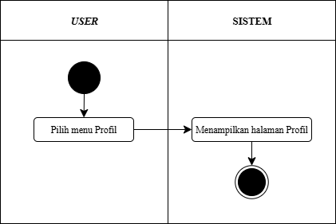
Gambar 20. Activity Diagram Halaman Menu Profil
Sumber: Rancangan Penulis (2025)

- Activity Diagram Halaman Menu Keluar
Activity diagram halaman menu keluar ini digunakan untuk menampilkan menu “YA” dan “TIDAK”. Adapun gambarnya dapat dilihat pada gambar berikut:
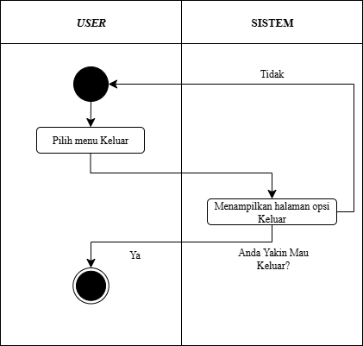
Gambar 21. Activity Diagram Halaman Menu Keluar
Sumber: Rancangan Penulis (2025)
- Development (Pengembangan)
Tahap pengembangan dalam model ADDIE adalah fase di mana desain awal diubah menjadi produk atau media yang siap untu diuji. Dalam konteks ini, terdapat beberapa aktivitas penting dalam pembuatan sistem yang diusulkan untuk media pembelajaran:
- Desain Produk: Merancang antarmuka aplikasi dan komponen interaktif lainnya seperti menu yang diakses oleh pengguna. Proses desain ini dilakukan dengan menggunakan wireframe dan prototipe melalui alat seperti Balsamiq. Yang memberikan gambaran visual dan fungsional dari aplikasi.
- Pembuatan Halaman Menu Aplikasi: Halaman menu dibuat menggunakan Canva dan Unity untuk menggabungkan antarmuka, animasi, serta tombol navigasi utama dari aplikasi.
- Review dan validasi: Prototipe aplikasi animasi 2D diuji melalui proses validasi oleh tim ahli dan pengujian teknis seperti black box testing. Validasi ini bertujuan untuk memastikan aplikasi berfungsi sesuai dengan spesifikasi, memeriksa setiap fungsi menu, serta mengidentifikasi potensi masalah atau bug yang mungkin muncul saat digunakan.
- Implementation (Implementasi)
Sebelum aplikasi media pembelajaran animasi 2D Bahasa Inggris digunakan, pengujian harus dilakukan untuk menemukan kesalahan pada sistem yang telah dibangun. Setelah itu, media harus diperbarui agar dapat digunakan dengan baik.
- Pengujian sistem
Pengujian ini menggunakan pengujian perangkat lunak (software) yaitu black box. pada pengujian ini akan dilakukan pengecekkan pada media yang dibuat baik dari segi interface, pengecekkan tombol-tombol menu apa berfungsi atau mengalami masalah.
- Pengujian ahli
Pengujian akan dilakukan oleh ahli media atau guru yang bersangkutan untuk menilai kelayakan aplikasi yang telah dibuat dengan cara membawa aplikasi dan memberikan lembar instrumen validasi ahli media dan ahli materi.
Tabel 1. Kategori Kelayakan Media
Kategori | Skor
4,50 < $\overline{x}$ $\underline{<} 5$ | Sangat Layak
3,50 < $\overline{x}$ $\underline{<}$ 4,50 | Layak
2,50 < $\overline{x}$ $\underline{<}$ 3,50 | Cukup Layak
1,50 < $\overline{x}$ $\underline{<}$ 2,50 | Kurang Layak
1 < $\overline{x}$ $\underline{<}$ 1,50 | Tidak Layak
Sumber: (Sukardjo dalam Nugroho dan Hendrastomo, 2021)[13]
Keterangan:
$\overline{x}$ = Rerata skor untuk setiap dari aspek yang dinilai skala penilaian
5 = Sangat Layak
4 = Layak
3 = Cukup Layak
2 = Kurang Layak
1 = Tidak Layak
Skor validasi ahli = $\frac{Jsv}{Jbp}$
Keterangan:
Jsv : Jumlah Skor Validator
Jbv : Jumlah banyak Pernyataan

- Pengujian Responden
Pengujian aplikasi selesai peneliti melakukan kuesioner kepada siswa, berupa lembar angket kuesioner yang diberikan kepada 22 siswa yang ada di sekolah SMPN 1 Bua kelas VIII. Tujuan utamanya adalah untuk memastikan bahwa sistem sudah sesuai dengan yang diharapkan dan mendapatkan respon positif dari siswa untuk digunakan.
Responden akan memberikan penilaian menggunakan skala likert. Skala likert digunakan untuk menentukan sikap, pendapat, dan persepsi seseorang. Adapun nilai dari setiap respon dapat dilihat pada tabel berikut.
Tabel 2. Skala Likert
Kategori | Skor
Sangat Setuju | 5
Setuju | 4
Cukup Setuju | 3
Kurang Setuju | 2
Tidak Setuju | 1
Sumber: (Erinsyah, Suharti, Haerani, 2024) [14]
Menurut Erinsyah dkk. (2024) dalam analisis kelayakan aplikasi, digunakan perhitungan seperti di bawah ini:

Persentase Kelayakan = $\frac{f}{n} x 100$%
Keterangan:
F = Jumlah poin responden
n = Total poin maksimal

Hasil persentase digunakan untuk memberikan jawaban atas kelayakan dari aspek aspek yang diteliti. Pembagian kategori kelayakan ada empat. Skala ini memperhatikan rentang dari bilangan persentase. Nilai maksimal yang diharapkan adalah 100% dan minimum 0%. Pembagian rentang kategori kelayakan dapat di lihat pada tabel berikut.
Tabel 3. Presentasi Kelayakan
Kategori | Interval(%)
Sangat Positif | 86 - 100
Positif | 70 – 85
Netral | 47 – 69
Negatif | <47
Sumber: Erinsyah dkk (2024)
- Evaluation (Evaluasi)
Evaluasi merupakan tahap akhir dalam proses pengembangan media pembelajaran yang bertujuan untuk menilai kelayakan, efektivitas, dan kesesuaian produk dengan tujuan awal pembuatannya. Hasil akhir dari sistem yang dikembangkan diperoleh melalui penyerahan lembar validasi kepada para ahli untuk dinilai menggunakan metode pengujian black box serta validasi instrumen. Setelah sistem melewati tahap pengujian oleh para ahli dan dinyatakan layak untuk digunakan, maka produk akhir berupa aplikasi media pembelajaran siap diimplementasikan di SMPN 1 Bua. Penggunaan aplikasi ini diharapkan dapat meningkatkan minat belajar siswa.

3. HASIL DAN PEMBAHASAN
3.1 Hasil Penelitian
Tujuan penelitian yaitu menghasilkan sebuah aplikasi media pembelajaran berbasis animasi 2D untuk mata pelajaran bahasa inggris kelas VIII di SMPN 1 Bua. Aplikasi ini dapat digunakan sebagai alat bantu dalam pembelajaran interaktif dengan dunia digital. Metode yang digunakan yaitu research and development (R&D), sedangkan model pengembangan yang digunakan adalah model ADDIE (Analyze, Design, Development, Implementation, Evaluation).
- Analyze (Analisis)
Tahap analisis akan dilakukan analisis kebutuhan untuk memahim apa yang dibutuhkan oleh SMPN 1 Bua dalam media pembelajaran berbasis animasi 2D. Berdasarkan wawancara dan observasi awal, di mana sekolah tersebut belum memiliki media pembelajaran dan penyampaian materi oleh guru masih manual yaitu menggunakan papan tulis dan buku teks. Tujuan dari tahap ini adalah untuk mendefinisikan cakupan dan fokus dari media pembelajaran yang akan dibangun, yaitu aplikasi berbasis animasi 2D yang mampu menampilkan materi dan konten interaktif.
- Design (Desain)
Dalam tahapan ini, dilakukan penyusunan desain awal aplikasi media pembelajaran. Desain ini meliputi pemetaan fitur-fitur utama yang akan ada di aplikasi, seperti tampilan halaman masuk, halaman utama, tampilan materi, tampilan video animasi, dan tampilan kuis. Setiap fitur dirancang agar pengguna dapat materi bahasa inggris secara interaktif melalui animasi 2D. Selain itu, antarmuka aplikasi juga dirancang agar mudah dipahami oleh guru dan siswa. Perancangan ini menggunakan Unity dalam merancang aplikasi dan Canva untuk membuat video animasi 2D.
- Development (Pengembangan)
Dalam tahapan ini, dilakukan pembutan aplikasi animasi 2D kelas VIII di SMPN 1 Bua. Berikut adalah tampilan aplikasi media pembelajaran berbasis animasi 2D untuk mata pelajaran bahasa inggris kelas VIII di SMPN 1 Bua yang dirancang untuk diaplikasikan pada desktop dan android.
- Pembuatan Aplikasi
Proses ini dilakukan menggunakan aplikasi unity dengan membuat halaman demi halaman kemudian setiap halaman diberikan script agar dapat terhubung dengan halaman lainnya dan menjalankan fungsi dari animasi 2D yang dibangun. Untuk lebih jelasnya dapat dilihat sebagai berikut:
- Tampilan Halaman Menu Masuk
Pada halaman menu masuk menampilkan judul dan terdapat logo kampus dan logo tut wira handayani, ketika pengguna menekan tombol masuk maka akan menuju ke halaman utama dan dapat mengakses beberapa menu yang ada di halaman menu utama.

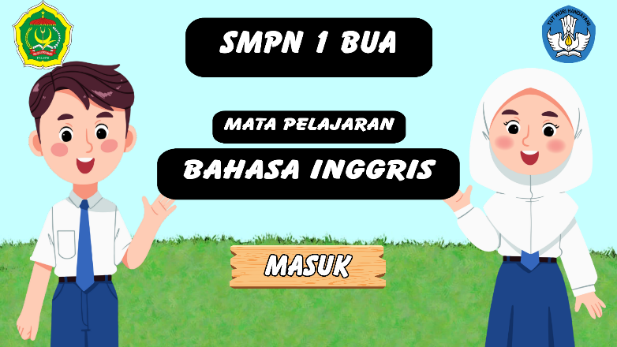
Gambar 21. Tampilan Interface Menu Masuk
Sumber: Hasil Tangkapan Layar Penulis (2025)
- Tampilan Halaman Menu Utama
Pada tampilan menu utama, terdapat menu yang bisa ditekan yaitu menu materi, petunjuk, tentang, profil, mute backsound, dan keluar. Tampilan menu utama dari aplikasi media pembelajaran berbasis animasi 2D untuk bahasa inggris meliputi:
- Tombol materi berfungsi untuk menuju ke beberapa pilihan yang ada di aplikasi.
- Tombol petunjuk yang berfungsi untuk menampilkan informasi mengenai cara menggunakan aplikasi media pembelajaran berbasis animasi 2D.
- Tombol tentang yang berfungsi untuk mengetahui tentang aplikasi media pembelajaran berbasis animasi bahasa inggris.
- Tombol profil (dengan simbol user) yang berfungsi untuk memberikan informasi tentang pembuat aplikasi.
- Tombol keluar yang berfungsi untuk keluar dari aplikasi, tapi dengan memlilih opsi “Ya” dan jika memilih “Tidak” akan tetap di aplikasi.

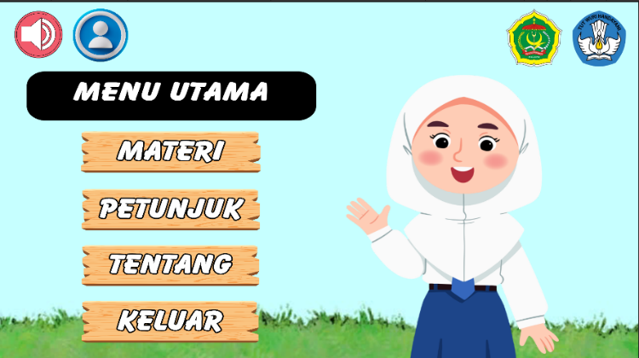
Gambar 50. Tampilan Interface Menu Utama
Sumber: Hasil Tangkapan Layar Penulis (2025)
- Tampilan Halaman Menu Materi
Pada halaman ini, terdapat halaman menu materi yang di mana ada 12 tombol yaitu tombol simple present tense, present perfect tense, present continuous tense, simple past tense, past perfect tense, past continuous tense, past perfect continuous tense, simple future tense, future perfect tense, future continuous tense, dan future perfect continuous tense. Yang dimana merupakan isi materi yang ingin anda pilih.
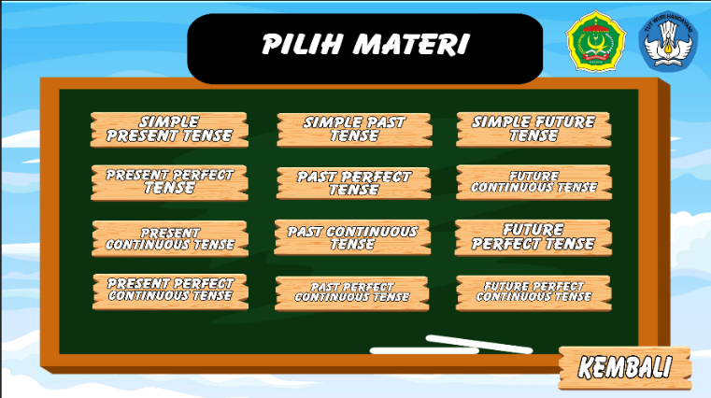
Gambar 52. Tampilan Interface Menu Materi
Sumber: Hasil Tangkapan Layar Penulis (2025)
- Tampilan Halaman Menu Opsi dari Tenses yang Dipilih
Pada halaman ini, menampikan halaman menu opsi yang terdapat beberapa tombol yang ingin kita pilih, diantaranya:
- Tombol materi yang berfungsi untuk melihat isi materi secara tertulis.
- Tombol video animasi yang berfungsi untuk melihat cuplikan materi dengan video animasi.
- Tombol quiz yang berfungsi untuk menampilkan kuis yang ingin anda jawab dari materi yang telah dipilih sebelumnya.
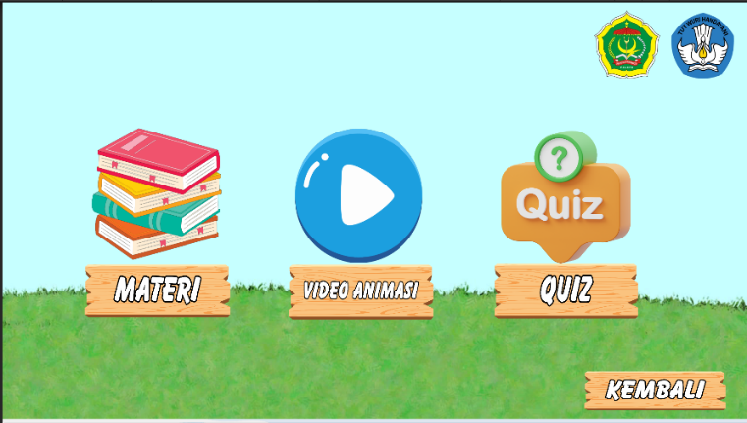
Gambar 54. Tampilan Interface Menu Opsi dari Tenses yang Dipilih
Sumber: Hasil Tangkapan Layar Penulis (2025)
- Tampilan Halaman Menu Materi dari Opsi yang Dipilih
Pada halaman ini, menampilkan halaman menu materi dari opsi yang dipilih yang dimana bisa dilihat materi secara tertulis dari salah materi tenses. Materi bisa di scroll ke bawah untuk menyajikan materi tersebut.
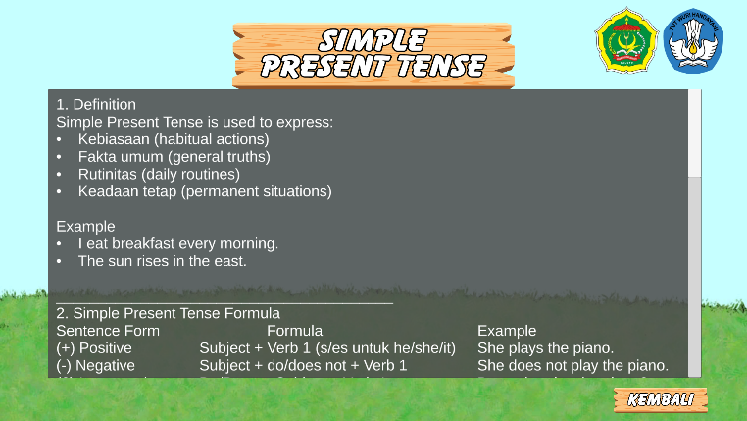
Gambar 56. Tampilan Interface Menu Materi dari Opsi yang Dipilih
Sumber: Hasil Tangkapan Layar Penulis (2025)
- Tampilan Halaman Menu Video Animasi dari Opsi yang Dipilih
Pada halaman ini, menampilkan halaman video animasi dari opsi yanng dipilih yang dimana pengguna aplikasi bisa melihat isi materi dengan video animasi. Dan juga beberapa tombol lainnya bisa anda gunakan yaitu terdapat tombol Pause, Play, dan kembali.
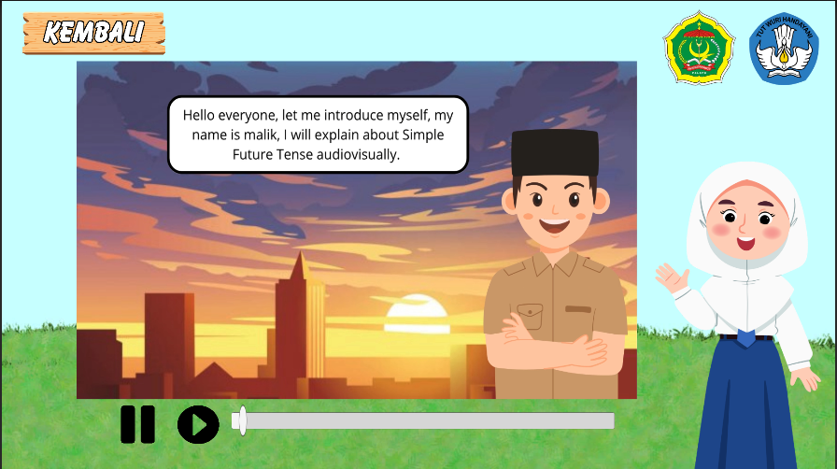
Gambar 58. Tampilan Interface Menu Video Animasi dari Opsi yang Dipilih
Sumber: Hasil Tangkapan Layar Penulis (2025)
- Tampilan Halaman Menu Quiz dari Opsi yang Dipilih
Merupakan bagian dari media pembelajaran yang dirancang untuk menguji pemahaman siswa terhadap materi yang telah dipelajari sebelumnya, baik melalui bacaan maupun video animasi. Pada halaman ini, menampilkan halaman menu quiz yang dimana anda bisa menjawab pertanyaan dengan 4 opsi dari materi dan video animasi yang anda lihat sebelumnya.
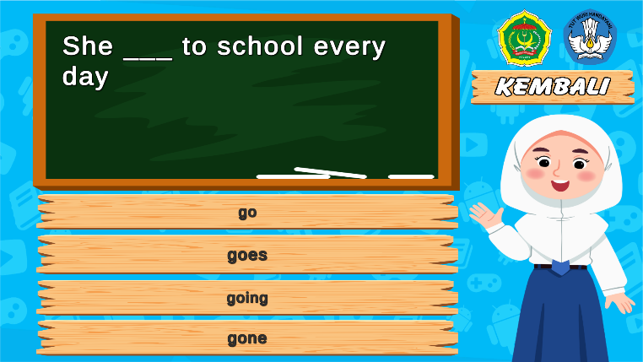
Gambar 60. Tampilan Interface Menu Quiz dari Opsi yang Dipilih
Sumber: Hasil Tangkapan Layar Penulis (2025)
- Tampilan Halaman Menu Skor Akhir
Merupakan bagian dari media pembelajaran yang dirancang untuk menguji pemahaman siswa terhadap materi yang telah dipelajari sebelumnya, baik melalui bacaan maupun video animasi. Pada halaman ini, menampilkan halaman lihat skor yang dimana setelah pengguna aplikasi media pembeleajaran berbasis animasi 2D mata pelajaran bahasa inggris ini menjawab semua pertanyaan yang diberikan, maka muncul skor akhir berapa jawaban yang benar dari berapa pertanyaan yang diberikan.
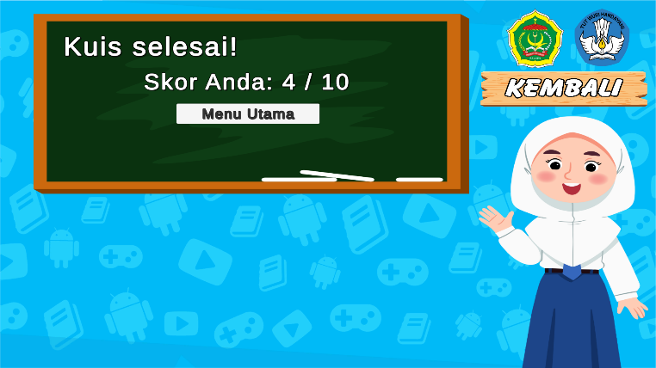
Gambar 61. Tampilan Interface Menu Skor Akhir
Sumber: Hasil Tangkapan Layar Penulis (2025)
- Tampilan Halaman Menu Petunjuk
Merupakan bagian penting dalam media pembelajaran yang berfungsi memberikan panduan kepada pengguna sebelum mereka mulai menggunakan aplikasi secara menyeluruh. Pada halaman ini, menampilkan pembuatan scene petunjuk di mana terdapat informasi penggunaan aplikasi media pembelajaran berbasis animasi 2D Bahasa Inggris.
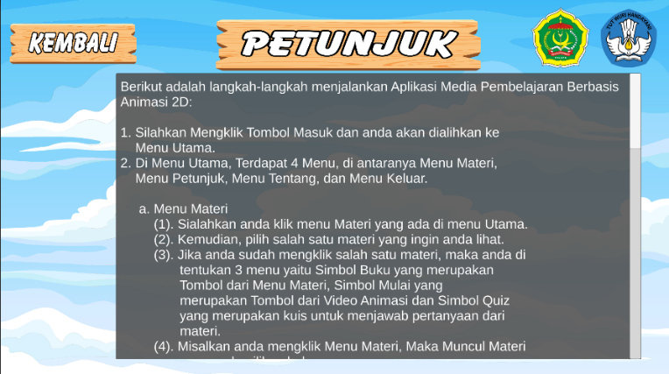
Gambar 63. Tampilan Interface Menu Petunjuk
Sumber: Hasil Tangkapan Layar Penulis (2025)
- Tampilan Halaman Menu Tentang
Merupakan bagian dari media pembelajaran yang berisi informasi umum mengenai aplikasi yang sedang digunakan. Halaman ini memberikan penjelasan singkat mengenai latar belakang pembuatan aplikasi, tujuan pengembangan, sasaran pengguna, serta pengembang atau tim yang terlibat dalam proses pembuatannya. Pada halaman ini, menampilkan halaman tentang. Isi dari halaman tersebut berupa informasi terkait aplikasi. Pada halaman ini informasinya dibuat melalu unity.
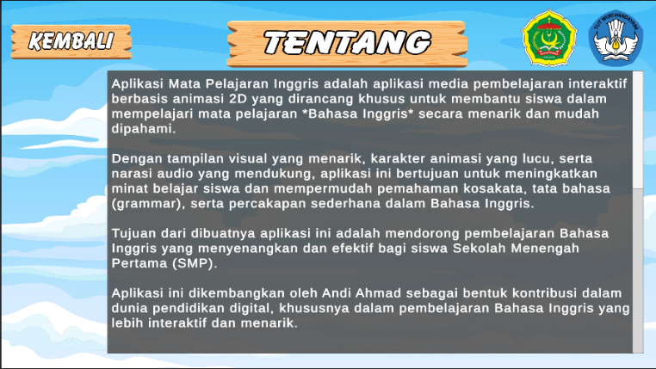
Gambar 65. Tampilan Interface Menu Tentang
Sumber: Hasil Tangkapan Layar Penulis (2025)
- Tampilan Halaman Menu Profil
Merupakan fitur dalam aplikasi media pembelajaran yang berfungsi untuk menampilkan data identitas pembuat aplikasi media pembelajaran berbasis animasi 2D. Pada halaman ini, menampilkan halaman profil yang di mana di perlihatkan bidoata pembuat aplikasi media pembelajaran berbasis animasi 2D bahasa inggris.
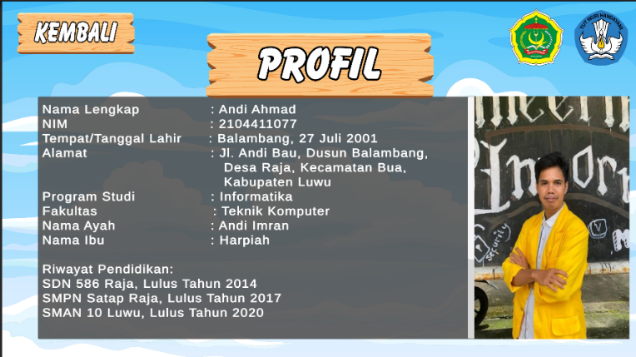
Gambar 67. Tampilan Interface Menu Tentang
Sumber: Hasil Tangkapan Layar Penulis (2025)
- Tampilan Halaman Menu Keluar
Pada halamanini, menampilkan menu keluar yang di mana terdapat 2 tombol yaitu tombol YA yang berfungsi untuk mengeluarkan pengguna dari aplikasi sedangkan tombol TIDAK yang berfungsi untuk tetap berada di aplikasi.
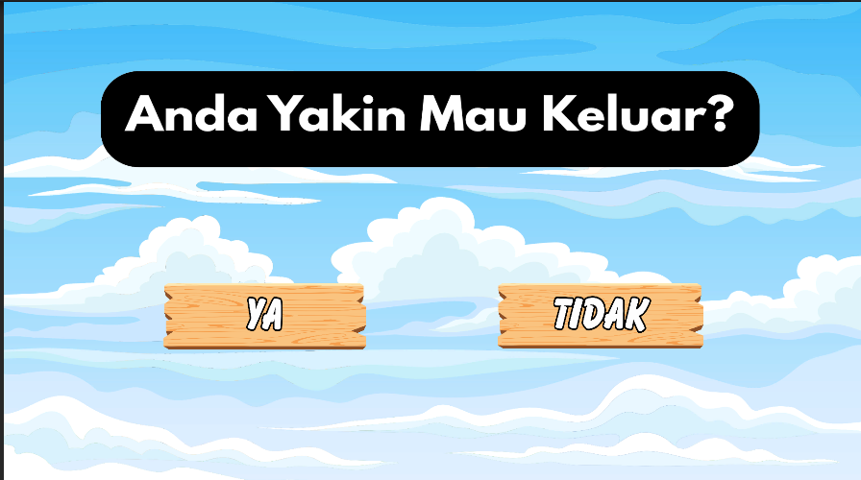
Gambar 69. Tampilan Interface Menu Keluar
Sumber: Hasil Dokumentasi Penulis (2025)

- Implementation (Implementasi)
- Pengujian Ahli Media
Pengujian ini dilakukan oleh dosen Informatika Universitas Cokroaminoto Palopo. Lembar validasi ahli digunakan untuk memperoleh data berupa kualitas produk dari aplikasi yang sudah dibuat.
Tabel 4. Hasil Pengujian Ahli Media
No. | Uraian Aspek | Validator
No. | Uraian Aspek | 1 | 2
1. | Aspek Tampilan/Interface
 | - Ketetapan tata letak tampilan yang dibangun | 5 | 5
 | - Ketetapan pemilihan warna desain tampilan | 5 | 4
 | - Ketetapan pemilihan warna background | 4 | 4
 | - Tampilan halaman materi yang disajikan | 5 | 5
 | - Tata letak menu dan tombol mudah ditemukan. | 5 | 3
2. | Aspek Kemudahan/Usability
 | - Kemudahan dalam memahami petunjuk | 5 | 5
 | - Kenyamanan desain warna background saat dilihat | 5 | 4
 | - Aplikasi mudah digunakan tanpa pelatihan khusus | 5 | 5
 | - Instruksi atau petunjuk penggunaan aplikasi jelas dan mudah dimengerti | 5 | 5
No. | Uraian Aspek | Validator
No. | Uraian Aspek | 1 | 2
 | - Waktu respon aplikasi saat digunakan cukup cepat | 4 | 5
3. | Aspek Kualitas Isi/Informasi
 | - Materi yang ditampilkan di aplikasi sesuai dengan kebutuhan sekolah mata pelajaran bahasa inggris | 5 | 5
 | - Terdapat keterkaitan yang jelas antara materi dan tujuan pembelajaran | 5 | 4
 | - Contoh dan Latihan sesuai dengan misi materi dan membantu pemahaman | 5 | 5
 | Jumlah Skor | 63 | 59
Sumber: Hasil Olah Data (2025)
Jumlah skor keseluruhan dapat dilihat di bawah ini:
Skor validasi ahli 1 dan 2 $\frac{Jsv}{Jbp}$
Nilai akhir validasi ahli $\frac{Sv1+Sv2}{Jv}$
Keterangan:
Jsv : Jumlah Skor Validator
Jbv : Jumlah banyak Pernyataan
Sv1 : Skor Validator 1
Sv2 : Skor Validator 2
Diketahui:
Jumlah Validator : 2
Jumlah Pernyataan : 13
Jumlah Skor Validator 1 : 63
Jumlah Skor Validator 2 : 59
Penyelesaian:
Jumlah Skor Validator 1 : $\frac{63}{13}=4,8$
Jumlah Skor Validator 2 : $\frac{59}{13}=4,5$
Nilai Keseluruhan Validator Ahli 1 dan 2 = : $\frac{4,84+4,5}{2}=\frac{9,34}{2}=4,67$ (Sangat Layak)

Tabel 5. Rata-rata Hasil Pengujian Ahli Media
Uraian Aspek | Skor | Hasil Kategori | Rata-rata
Validator 1 | 4,84 | Sangat Layak | 4,67
Validator 2 | 4,5 | Sangat Layak | 4,67
Sumber: Hasil Olah Data (2025)
- Pengujian Ahli Materi
Pengujian ini dilakukan oleh guru SMPN 1 Bua. Lembar validasi ahli digunakan untuk memperoleh data berupa kualitas produk dari aplikasi yang sudah dibuat.

Tabel 6. Hasil Pengujian Ahli Materi
 | No. | Uraian Aspek | Validator
 | No. | Uraian Aspek | 1 | 2
 | 1. | Aspek Kesederhanaan
 |  | - Kemudahan dalam melihat isi materi | 5 | 5
 |  | - Kemudahan dalam memahami materi | 5 | 5
 |  | - Ketetapan pengaturan tata letak yang ditampilkan | 5 | 5
 |  | - Tampilan halaman materi yang disajikan | 5 | 5
 | 2. | Aspek Keseimbangan
 |  | - Ukuran gambar pada tiap halaman sudah sesuai | 5 | 5
 |  | - Kesesuaian materi dengan tujuan pembelajaran | 5 | 5
 |  | - Menggunakan bahasa yang sederhana dan mudah dimengerti | 5 | 5
 | 3. | Aspek Keterpaduan
 |  | - Urutan antar halaman sudah sesuai | 5 | 5
 |  | - Kemudahan membaca huruf yang ada di aplikasi | 5 | 5
No. |  | Uraian Aspek | Validator
 |  | Uraian Aspek | 1 | 2
 |  | - Kenyamanan desain warna background saat dilihat | 5 | 5
 |  | - Petunjuk yang digunakan dalam media sudah sesuai | 5 | 5
 |  | Jumlah Skor | 55 | 55
Sumber: Hasil Olah Data (2025)

Jumlah skor keseluruhan dapat dilihat di bawah ini:
Skor validasi ahli 1 dan 2 $\frac{Jsv}{Jbp}$
Nilai akhir validasi ahli $\frac{Sv1+Sv2}{Jv}$
Keterangan:
Jsv : Jumlah Skor Validator
Jbv : Jumlah banyak Pernyataan
Sv1 : Skor Validator 1
Sv2 : Skor Validator 2
Diketahui:
Jumlah Validator : 2
Jumlah Pernyataan : 11
Jumlah Skor Validator 1 : 55
Jumlah Skor Validator 2 : 55
Penyelesaian:
Jumlah Skor Validator 1 : $\frac{55}{11}=5$
Jumlah Skor Validator 2 : $\frac{55}{11}=5$
Nilai Keseluruhan Validator Ahli 1 dan 2 = : $\frac{5+5}{2}=\frac{10}{2}=5$ (Sangat Layak)
Tabel 7. Rata-rata Hasil Pengujian Ahli Materi
Uraian Aspek | Skor | Hasil Kategori | Rata-rata
Validator 1 | 5 | Sangat Layak | 5
Validator 2 | 5 | Sangat Layak | 5
Sumber: Hasil Olah Data (2025)
- Pengujian Respon Pengguna
Pengujian ini dilakukan sebanyak 22 siswa kelas VIII SMPN 1 Bua. Lembar pengujian responden digunakan untuk memperoleh data berupa kualitas produk dari aplikasi yang sudah dibuat.
Tabel 8. Hasil Penilaian Respon Pengguna
No. | Uraian Aspek
1. | Aspek Tampilan/Interface
 | - Tampilan antarmuka aplikasi menarik
No. | Uraian Aspek
 | - Tata letak tombol dan menu tertata dengan rapi dan mudah ditemukan
 | - Kombinasi warna dan font nyaman dilihat
2. | Aspek Kemudahan/Usability
 | - Aplikasi mudah digunakan tanpa pelatihan khusus
 | - Navigasi aplikasi jelas dan tidak membingungkan
 | - Kecepatan akses aplikasi sudah cukup baik.
3. | Aspek Kualitas Isi/Informasi
 | - Informasi atau konten materi benar secara ilmiah dan tidak menyesatkan
 | - Penjelasan materi mudah dipahami siswa
 | - Keadalaman materi sesuai dengan tingkat perkembangan peserta didik
 | - Penggunaan istilah dan bahasa sesuai dengan konteks dan tingkatan siswa

Responden | Uraian Aspek |  |  |  |  |  |  |  |  |  | Total Skor
Responden | 1a | 1b | 1c | 2a | 2b | 2c | 3a | 3b | 3c | 3d | Total Skor
1 | 4 | 4 | 4 | 5 | 4 | 5 | 4 | 5 | 5 | 5 | 45
2 | 5 | 5 | 5 | 5 | 5 | 5 | 5 | 5 | 5 | 5 | 50
3 | 5 | 5 | 5 | 5 | 4 | 5 | 5 | 5 | 4 | 4 | 47
4 | 4 | 5 | 5 | 5 | 5 | 5 | 5 | 5 | 5 | 5 | 49
5 | 4 | 5 | 5 | 4 | 4 | 5 | 5 | 4 | 4 | 5 | 45
6 | 4 | 4 | 5 | 5 | 4 | 5 | 4 | 5 | 5 | 4 | 45
7 | 4 | 5 | 5 | 5 | 4 | 5 | 5 | 5 | 4 | 4 | 46
8 | 4 | 4 | 5 | 4 | 4 | 5 | 5 | 5 | 4 | 5 | 45
9 | 4 | 4 | 5 | 4 | 5 | 5 | 5 | 4 | 5 | 4 | 45
10 | 4 | 5 | 5 | 5 | 5 | 5 | 5 | 4 | 5 | 4 | 47
11 | 5 | 5 | 4 | 5 | 4 | 5 | 5 | 4 | 4 | 5 | 46
12 | 4 | 4 | 5 | 4 | 5 | 4 | 5 | 4 | 4 | 5 | 44
13 | 4 | 5 | 5 | 4 | 5 | 5 | 5 | 5 | 4 | 5 | 47
14 | 4 | 5 | 5 | 4 | 5 | 4 | 4 | 4 | 5 | 5 | 45
15 | 5 | 5 | 4 | 4 | 4 | 4 | 4 | 5 | 5 | 5 | 45
16 | 3 | 4 | 5 | 5 | 5 | 4 | 5 | 4 | 5 | 4 | 44
17 | 5 | 5 | 5 | 4 | 4 | 5 | 5 | 4 | 5 | 5 | 47
18 | 4 | 5 | 5 | 4 | 5 | 5 | 5 | 4 | 5 | 4 | 46
19 | 4 | 5 | 5 | 5 | 4 | 5 | 5 | 5 | 3 | 5 | 46
20 | 3 | 5 | 4 | 5 | 5 | 5 | 4 | 5 | 5 | 4 | 45
21 | 5 | 4 | 5 | 5 | 5 | 4 | 5 | 4 | 4 | 5 | 46
22 | 5 | 4 | 5 | 5 | 5 | 4 | 4 | 5 | 4 | 5 | 46
Total Skor |  |  |  |  |  |  |  |  |  |  | 1011
Sumber: Hasil Olah Data (2025)
Evaluasi dilakukan untuk mengetahui tanggapan siswa terhadap media pembelajaran berbasis animasi 2D untuk mata pelajaran bahasa inggris kelas VIII. Instrumen evaluasi berupa angket yang terdiri atas 6 butir pertanyaan diberikan kepada 20 orang siswa. Setiap pertanyaan menggunakan skala Likert dengan lima pilihan jawaban: Sangat Setuju (5), Setuju (4), Kurang Setuju (3), Tidak Setuju (2), dan Sangat Tidak Setuju (1). Berdasarkan hasil pengisian angket, diperoleh total skor nyata sebesar 1011 dari skor maksimal 1100. Skor maksimal dihitung berdasarkan jumlah pertanyaan dikalikan jumlah responden dan skor tertinggi, yaitu:

Persentase Kelayakan = $\frac{f}{n} x 100\%$

Dengan keterangan:
f = total skor nyata yang diperoleh dari hasil angket
n = Skor maksimal yang mungkin dicapai
Skor maksimal (n) diperoleh dari:
n = Jumlah pernyataan x Jumlah Responden x Skor tertinggi
n = 10 x 22 x 5 = 1100
Selanjutnya, dihitung persentase kelayakan menggunakan rumus:
Persentase Kelayakan = $\frac{1011}{1100} x 100\%=91,9\%$ (Sangat Positif)

Berdasarkan hasil dari persentase kelayakan media, nilai persentase 91,9% berada di rentang 86-100%, ayng termasuk dalam kategori Sangat positif. Dengan demikian, dapat disimpulkan bahwa siswa Setuju bahwa media pembelajaran yang dikembangkan mudah digunakan, menarik, dan membantu mereka memahami materi. Hal ini menunjukkan bahwa media pembelajaran berbasis animasi 2D y yang dikembangkan layak digunakan dalam proses pembelajaran di sekolah.

- Evaluate (Evaluasi)
Dalam tahap ini, peneliti melakukan evaluasi pada setiap tahap penelitian. Terdapat beberapa poin yang perlu peneliti lakukan revisi pada penelitian ini sehingga upaya perbaikan/penyempurnaan media pembelajaran yang sedang dikembangkan.Beberapa revisi yang dilakukan dalam pembuatan aplikasi media pembelajaran berbasis animasi 2D bahasa inggris ini dapat dilihat pada tabel berikut ini.
Tabel 10. Revisi Aplikasi Media Pembelajaran Berbasis Animasi 2D Bahasa Inggris
Yang direvisi | Sebelum direvisi | Sesudah direvisi | Alasan revisi
Materi | Materi hanya ada 6 tenses yang dibuat di aplikasi. | Menambahkan 6 tenses lainnya. | Karena terdapat tenses belum lengkap di 6 tenses sebelumnya.
Opsi | Terdapat tombol materi dan video animasi. | Terdapat tombol materi, video animasi dan quiz. | Agar tidak membingunkan para pengguna aplikasi.
Yang direvisi | Sebelum direvisi | Sesudah direvisi | Alasan revisi
Video animasi | Video animasi berupa cerita pendek, di tambah dengan tombol quiz. | Video animasi berupa materi tenses dan tombol quiz dihilangkan. | Karena pengguna bisa mendengarkan dan melihat video animasi sesuai materi tenses.
 |  |  | Dan tombol quiz dipindahkan ke menu opsi.
Quiz | Terdapat pertanyaan | Menabahkan tombol | Agar di pertengahan kuis,
 | dengan 4 opsi dantombol menu utama jika menyelesaikan semua pertanyaan. | quiz. | Pengguna bisa kembali ke menu opsi untuk memilih lainnya di menu posi tersebut.
Sumber: Hasil Revisi Aplikasi (2025)
3.2 Pembahasan Penelitian
Dalam penelitian ini, guru SMPN 1 Bua diketahui bahwa salah satu masalah dalam proses pembelajaran Bahasa Inggris adalah keterbatasan sumber daya belajar yang menarik dan interaktif. Guru-guru masih mengandalkan metode ceramah dan buku teks, yang seringkali kurang efektif dalam menvisualisasikan suatu pernyataan yang kompleks secara detail. Keterbatasan alat peraga yang memadai juga berpengaruh pada proses pembelajaran yang kurang optimal, sehingga pemahaman siswa terhadap materi pembelajaran Bahasa Inggris menjadi kurang mendalam. Pemelitian ini membahas mengenai media pembelajaran berbasis animasi 2D untuk mata pelajaran bahasa inggris kelas VIII dengan menggunakan aplikasi Unity sebagai pembuat aplikasi tesebut. Hasil penelitian ini dapat dicapai dengan melalui setiap proses tahapan yang menghasilkan aplikasi animasi 2D untuk mata pelajaran bahasa inggris sebagai media pembelajaran di SMPN 1 Bua. Dimana media pembelajaran ini dapat mendukung peserta didik dan guru dalam proses belajara mengajar.
Adapun metode penelitian yang digunakan dalam penelitian ini yaitu metode Research and Development (R&D). Dengan menggunakan model pengembangan ADDIE yang dimana ada 5 tahapan yaitu Analyze, Design, Development, Implementation, dan Evaluation. Pada penelitian ini, sistem aplikasi dirancang menggunakan perangkat lunak Unity, Canva, dan Balsamiq sebagai desain antarmuka. Adapun aplikasi media pembelajaran ini memuat menu masuk, menu utama, menu materi, menu petunjuk, menu tentang, menu profil, menu keluar, menu opsi dari materi nya dipilih, menu materi dari opsi yang dipilih, menu video animasi dari opsi yang dipilih, dan menu quiz dari opsi yang dipilih.
Pengujian aplikasi ini media pembelajaran ini menggunakan pengujian Black Box dan pengujian tersebut menunjukkan sistem “berfungsi dengan baik”. Selain itu, dilakukan juga pengujian validasi ahli media dengan nilai 4,67 termasuk dalam kategori “sangat layak”. Dan pengujian validasi ahli materi dengan nilai 5 termasuk dalam kategori “sangat layak”. Selain itu, respon siswa terhadap penggunaan media ini sangat setuju. Berdasarkan hasil angket yang dibagikan kepada 22 siswa, diperoleh Selain itu, sebanyak 22 responden memperoleh skor total 1011 dari 1100 atau setara dengan 91,9 persen termasuk dalam kategori sangat positif Hal menunjukkan bahwa siswa merasa terbantu dalam memahami materi melalui media ini. Mereka merasa aplikasi ini mudah digunakan, menarik, dan menyenangkan.
Hasil akhir dari penelitian ini menunjukkan bahwa media pembelajaran berbasis animasi 2D untuk mata pelajaran bahasa inggris dapat meningkatkan motivasi siswa dan memberikan pengalaman belajar yang menarik dan menyenangkan, serta siswa menjadi jauh lebih mudah memahami dalam mengidentifikasi karakteristik materi tenses. Dengan melalui beberapa pengujian maka media pembelajaran ini sudah berjalan dengan baik sesuai yang diharapkan.
4. KESIMPULAN
Berdasarkan hasil penelitian ini, dapat ditarik kesimpulan bahwa aplikasi ini berhasil dirancang dengan menggunakan aplikasi CSharp (C#) Unity 2021 dan Canva untuk digunakan membuat aplikasi media pembelajaran berbasis animasi 2D. Media pembelajaran ini dibuat untuk menyajikan materi tenses secara interaktif dan menarik melalui perangkat komputer dan smartphone. Media ini dirancang dengan menggunakan model pengembangan ADDIE.
Hasil uji sistem menggunakan metode black box di kategorikan baik karena semua aspek yang diuji berhasil sesuai dengan diharapkan. Hasil uji ahli media mendapatkan nilai akhir 4,67 yang termasuk dalam kategori “sangat layak dan hasil uji ahli materi mendapatkan nilai akhir 5 yang termasuk dalam kategori “sangat layak” dengan hasil dari media pembelajaran yang dibuat. Selain itu, sebanyak 22 responden memperoleh skor total 1011 dari 1100 atau setara dengan 91,9 persen termasuk dalam kategori “sangat positif” terhadap media pembelajaran berbasis animasi 2D untuk mata pelajaran bahasa inggris karena media pembelajaran yang dibuat sudah cukup memberikan tampilan yang mudah dipahami dan penyajian materi yang cukup lengkap.
UCAPAN TERIMAKASIH
Terima kasih disampaikan kepada pihak-pihak yang telah mendukung terlaksananya penelitian ini
REFFERENCES
[1]Agustini, R., Sutrisno, B., & Pratama, R. Y. (2021). Pentingnya penguasaan Bahasa Inggris dalam dunia pendidikan dan profesi di era globalisasi. Jurnal Pendidikan Bahasa dan Sastra, 9(1), 45–53.
[2]Jayadi, A., & Firmansani, P. A. (2023). Rancang bangun media pembelajaran interaktif berbasis animasi 2D untuk pembelajaran bahasa Inggris. Jurnal Teknologi Pendidikan, 12(3), 45-55.
[3]Sahas Restu Faozi. (2023). Media Pembelajaran Interaktif Bahasa Inggris Berbasis Animasi 2D untuk Meningkatkan Semangat Belajar Siswa Sekolah Dasar Kelas 3 (Studi Kasus: SD Negeri Karang Kemiri) (Skripsi, Universitas Amikom Purwokerto).
[4]Setiawan, D. M., & Wiguna, W. (2021). Media Pembelajaran Bahasa Inggris Berbasis Mobile Menggunakan Unity di TK Ryadlol Hasanah. eProsiding Teknik Informatika (PROTEKTIF), 1(1), 208-217.
[5]Ruswan, A., Rosmana, P. S., Fazrin, D. N., Maulidawanti, D., Nurlaela, I., Pebriyanti, P., ... & Amelia, S. (2024). Penerapan Video Animasi Sebagai Media Pembelajaran Interaktif Untuk Siswa Sekolah Dasar (Studi Literatur). Innovative: Journal Of Social Science Research, 4(1), 1468-1476.
[6] Siregar, R., & Melani, M. (2020). Pemanfaatan aplikasi digital dalam peningkatan efektivitas kerja. Medan: Penerbit Cerdas Bangsa.
[7] Zaki Ahmad, Y. D. (2020). Penggunaan Media Pembelajaran Untuk Meningkatkan Prestasi Belajar Siswa Pada Pelajaran Pkn Di Sma Swasta Darussa’adah Kec. Pangkalan Susu. Jurnal Ilmu Pendidikan, 7(2), 809–820.
[8] Kuspiyah, I., Hasanah, U., & Syaodih, E. (2022). Pengembangan media pembelajaran berbasis animasi 2D untuk meningkatkan pemahaman materi Bahasa Inggris dan literasi digital siswa. Jurnal Pendidikan dan Teknologi, 5(2), 115–123.
[9] Nadhifah, A., & dkk. (2021). Mata Pelajaran Terpadu dalam Kurikulum Merdeka. Jurnal Pendidikan dan Pembelajaran, 8(1), 15-25.
[10] Wulandari, D., & Mudinillah, N. (2022). Pemanfaatan aplikasi canva dalam pembuatan media pembelajaran. Jurnal Pendidikan Dasar, 10(1), 103-110.
[11] Khaerudin, Muhamad, Dwi Budi Srisulistiowati, and Joni Warta. 2021. “Gamen Edukasi Dengan Menggunakan Unity 3D Untuk Menunjang Proses Pembelajaran” JSI (Jurnal sistem Informasi) Universitas Suryadarma 8(2):263–72. doi: 10.35968/jsi.v8i2.741.
[12] Rustandi, A. (2021). Penerapan model ADDIE dalam pengembangan media pembelajaran di SMPN 22 Kota Samarinda. Jurnal Fasilkom, 11(2), 57-60.
[13] Nugroho, S., & Hendrastomo, G. (2021). Pengaruh kepemimpinan terhadap motivasi kerja karyawan. Jurnal Manajemen dan Organisasi, 8(2), 45–61.
[14] Erinsyah, A., Suhartini, E., & Haerani, R. P. (2024). Analisis respon mahasiswa terhadap pengembangan Evergreen: Media pembelajaran berbasis Android dengan konteks hutan hujan tropis. Edukatif: Jurnal Ilmu Pendidikan, 4(5), 3100–3109.

